В марта 2009 г. на базе Саратовского института повышения квалификации и переподготовки работников образования прошел Межрегиональный семинар по теме "Содержание и методика преподавания математики в основной и старшей школе по учебно-методическим комплектам издательства "Дрофа". На семинар приехали представители 10 регионов России. В программе семинара: приветствие Кичаевой Т.А. начальника отдела организации надзорной деятельности Министерства образования Саратовской области, приветствие Остроумова И.Г. проректора по научно-исследовательской работе Саратовского ИПК и ПРО, док. хим. наук, приветствие Бадонышевой Ю.Г. начальника научно-методического отдела издательства "Дрофа". Об опытно-экспериментальной деятельности кафедры математического образования Сар. ИПК и ПРО рассказала Эргле Е.В. методист кафедры математического образования. Экскурсию по школе МОУ СОШ №59 г.Саратова провела ее директор Бокова Л.Н. Затем нам показали открытые уроки. В 9 классе урок алгебры по УМК Г.К.Муравина, К.С.Муравина и О.В.Муравиной провела учитель математики Багаева И.В.
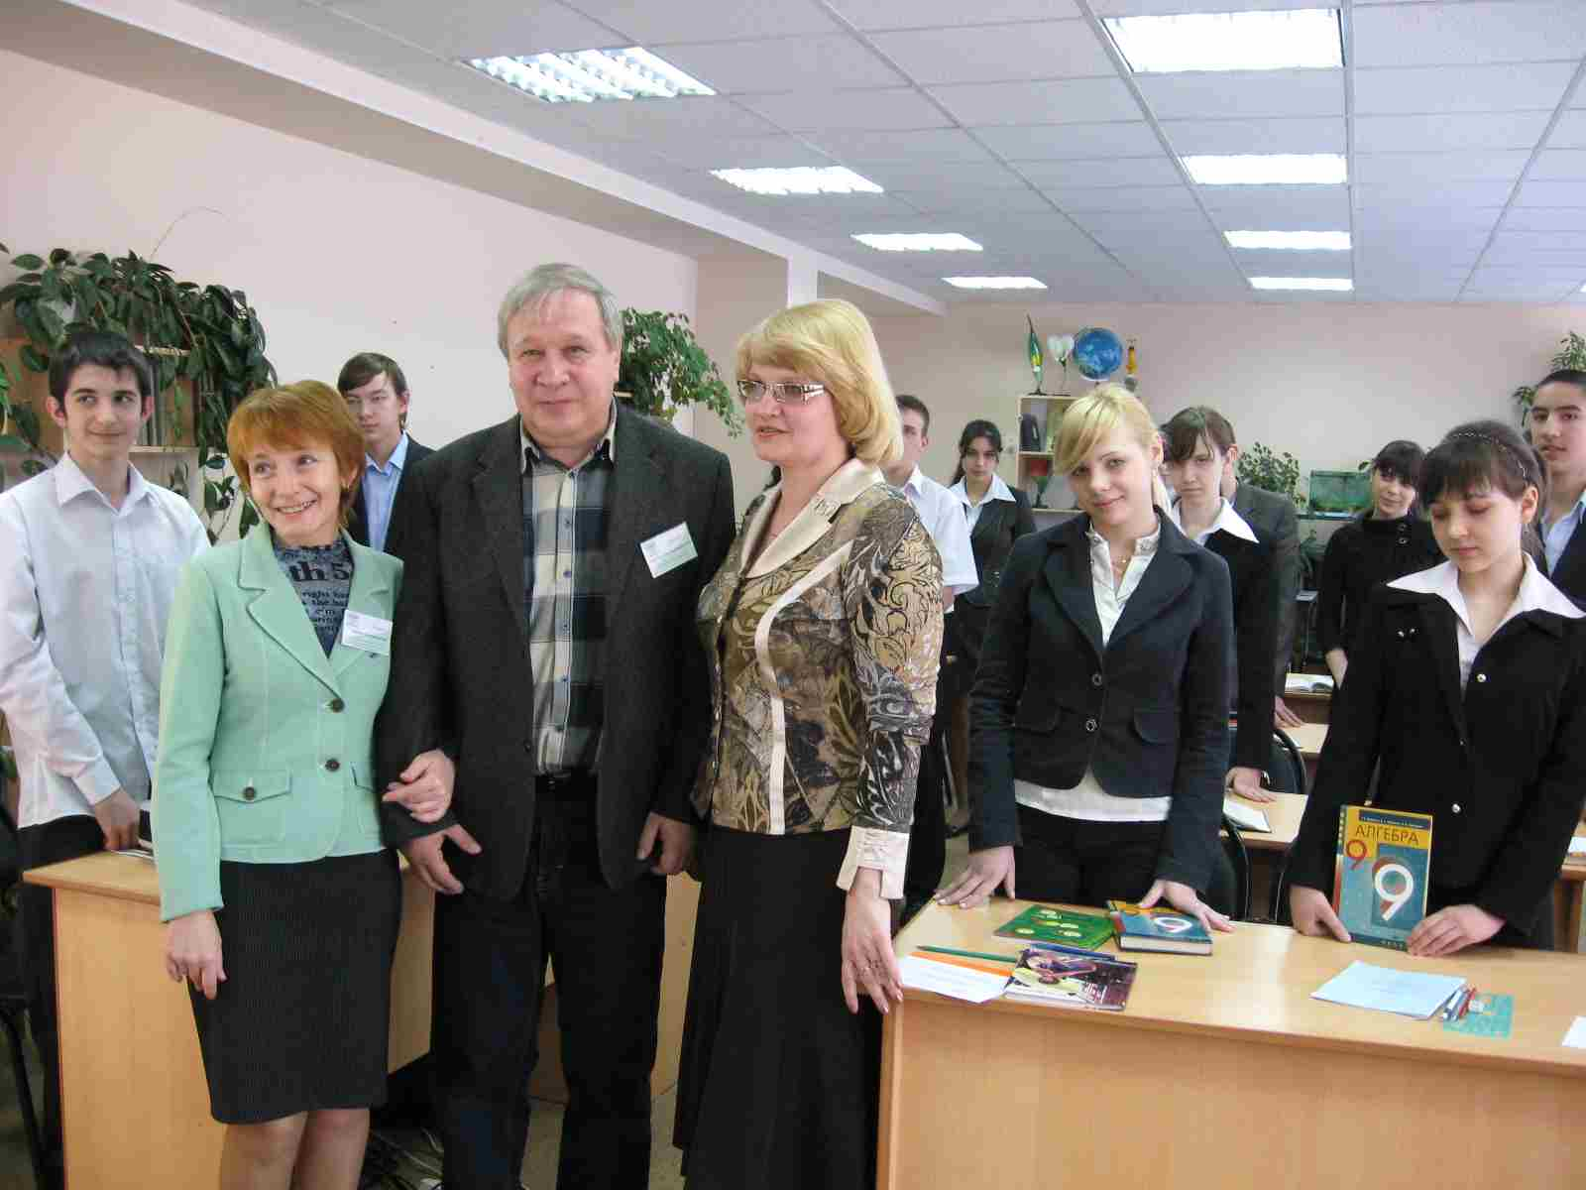

Открытый урок
Багаевой Ирины Викторовны,
учителя математики высшей категории
МОУ СОШ №59, г. Саратов
Я работаю по учебникам Г.К. Муравина, К.С. Муравина, О.В. Муравиной «Алгебра. 7, 8 и 9 классы» Что хочется отметить?
Мне нравится в этих учебниках система упражнений, которая состоит из стандартных и нестандартных заданий, разделенных специальными обозначениями на несколько групп. Наличие такого разделения существенно облегчает работу учителя по планированию и проведению уроков. Кроме того, в учебнике имеется практикум по решению задач, в котором задачи расположены по типам и сопровождаются системой вопросов, отвечая на которые ученик постепенно составляет уравнение или систему уравнений. Эти задачи я использовала в течение всего года, как в классной, так и в домашней работе.
Интересна и технология обучения. Она строится на базе двух основных форм организации работы с классом. Это фронтальная беседа и самостоятельная письменная работа учащихся.
Фронтальная беседа используется при объяснении нового материала в виде диалога учителя с классом. Конечно это труднее, чем просто объяснение нового материала. Приходится заранее готовить систему вопросов для учащихся, чтобы получился именно диалог, а не монолог. При этом учащиеся ничего не списывают с доски, Так как им трудно разделить свое внимание между несколькими видами деятельности. В каждый момент урока ученик должен заниматься чем-то одним: внимательно слушать, обдумывать, считать, записывать в тетрадь.
Другая форма работы с классом – это самостоятельная письменная работа учащихся. Мы ведь как привыкли? Один, два, три ученика работают у доски, остальные прилежно за ними переписывают. Авторы предложили новый подход, и нам с ребятами это понравилось. На этапе первичного закрепления даются небольшие одновариантные самостоятельные работы, рассчитанные на 5-7 минут. Такие работы учат ребят самостоятельно думать, оценки же выставляются только положительные.
Наличие в учебнике контрольных вопросов и задач к каждому пункту позволяет легко перейти на зачетную форму контроля за успеваемостью.
В целом учебник нам с ребятами понравился, есть много заданий с красивыми нестандартными решениями. Но с другой стороны, хотелось бы побольше заданий на отработку навыков, особенно вычислительных.

Предлагаю разработку урока алгебры в 9 классе по теме:
«Применение свойств квадратичной функции
к решению задач с параметрами».

Цели урока:
- систематизация знаний, умений и навыков учащихся по теме «Квадратичная функция»;
- формирование умения применять свойства квадратичной функции к решению задач с параметрами;
- подготовка к государственной итоговой аттестации в 9 классе;
- развитие творческого математического мышления;
- формирование исследовательских умений учащихся.

Оборудование:
- мультимедийный проектор;
- презентация материалов урока;
- раздаточные материалы;
- учебник Г.К.Муравина, К.С.Муравина, О.В.Муравина «Алгебра. 9 класс» (М.: Дрофа, 2008.)

Ход урока
Организационный момент
Учитель объявляет тему урока, ставит цели и задачи перед учащимися, сообщает план урока:
- Устный опрос учащихся.
- Проверка домашнего задания.
- Устная работа.
- Решение экзаменационных заданий.
- Контрольно-обобщающий тест.
- Итоги и выводы по уроку.
На прошлом уроке мы повторили свойства квадратичной функции, вспомнили, как строится график функции по точкам и с помощью преобразований графиков. Повторили решение неравенств второй степени. Сегодня мы обобщим весь материал и перейдем к решению более сложных задач.

Устный опрос учащихся.
Вы знаете, что каждый коэффициент в записи функции нам может многое рассказать. Итак, старший коэффициент а?
Если а>0, то ветви параболы направлены вверх, если а < 0, то вниз. Если | а | > 1, то растяжение графика от оси абсцисс, если | а | < 1, то сжатие к оси абсцисс.
Свободный член с?
Точка пересечения графика с осью y имеет координату (0, с).
Также можно найти дискриминант квадратного трехчлена. Если D > 0, то у параболы две точки пересечения с осью x, если D = 0, то одна точка пересечения, если D < 0, то точек пересечения нет.
А еще можно найти координаты вершины параболы, абсцисса которой находится по формуле $х_{в}=\frac{−в}{2а}$.
Проверка домашнего задания.
В домашней работе у вас был очень интересный, на мой взгляд, номер с двумя параболами.
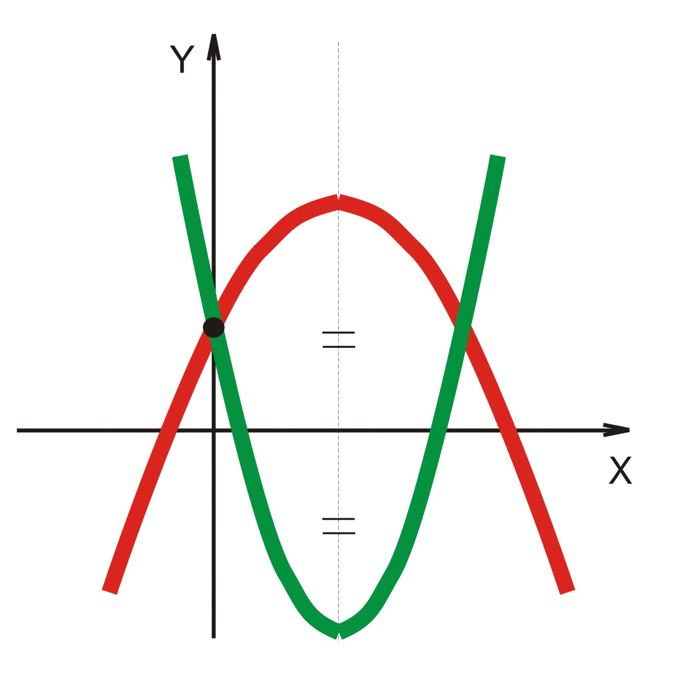
На рис. 1 изображены две параболы, уравнение одной из них y=ax²+bx+c. Какое из следующих уравнений имеет вторая парабола?
а) y= –аx² – bx+c
б) y= –2ax² + bx+c
в) y= –2ax²+ 2bx – c
г) y= –2ax²–2bx + c
д) y= –ax² + bx – c.
Решение. Параболы пересекают ось ОУ в одной точке, значит знак перед свободным членом должен быть «+». У параболы, ветви которой направлены вверх, старший коэффициент по модулю больше, чем у другой. Так как, модулей старших коэффициентов только два | а | и | 2а |, значит, ветви параболы y = ax² + bx + c направлены вниз, а у искомой параболы старший коэффициент равен –2а. вершины параболы симметричны относительно оси ОХ, значит, отношение второго коэффициента к старшему должно быть таким же, как у первой параболы. Ответ: Г).
Рис. 1

Устная работа.
На экране будут показаны задания. Ответы вы записываете в тетрадь. После проверки, в конце работы, сами поставите себе отметки.
1. Найти значения х, при которых значения функции у положительны (рис. 2).
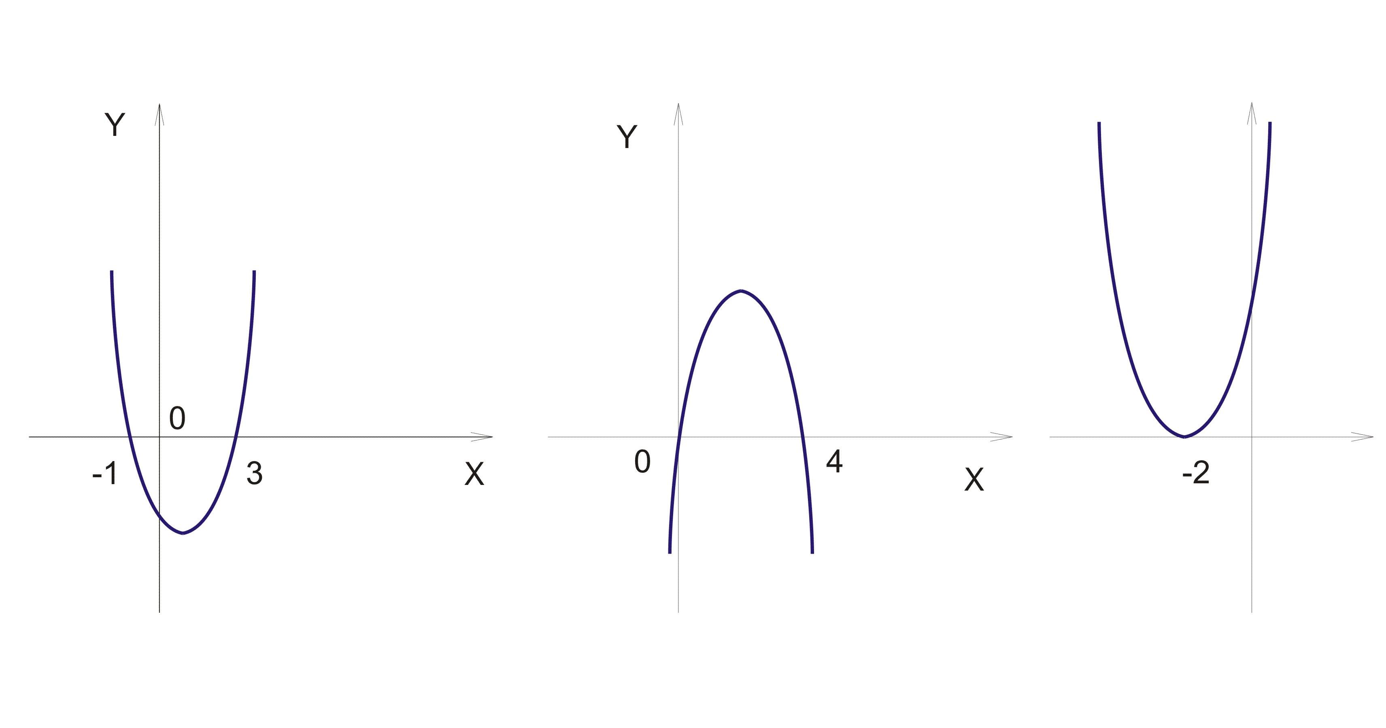
Ответ: (–∞; 1) U (3; ∞)

Ответ: (0; 4)

Ответ: (–∞; -2) U (-2; +∞)

Рис. 2

2. Какая из данных парабол является графиком функции y = – x² – 2х + 3
(рис. 3)
Ответ: Б
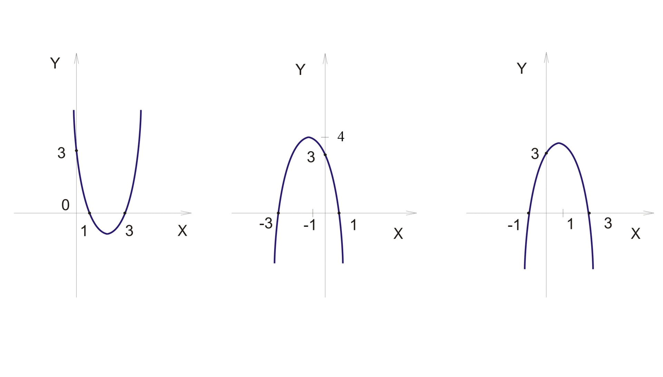
А
Б
В
Рис. 3

а) используя график функции, решите неравенство: – x² – 2х + 3 >0
Ответ: (–3;1)
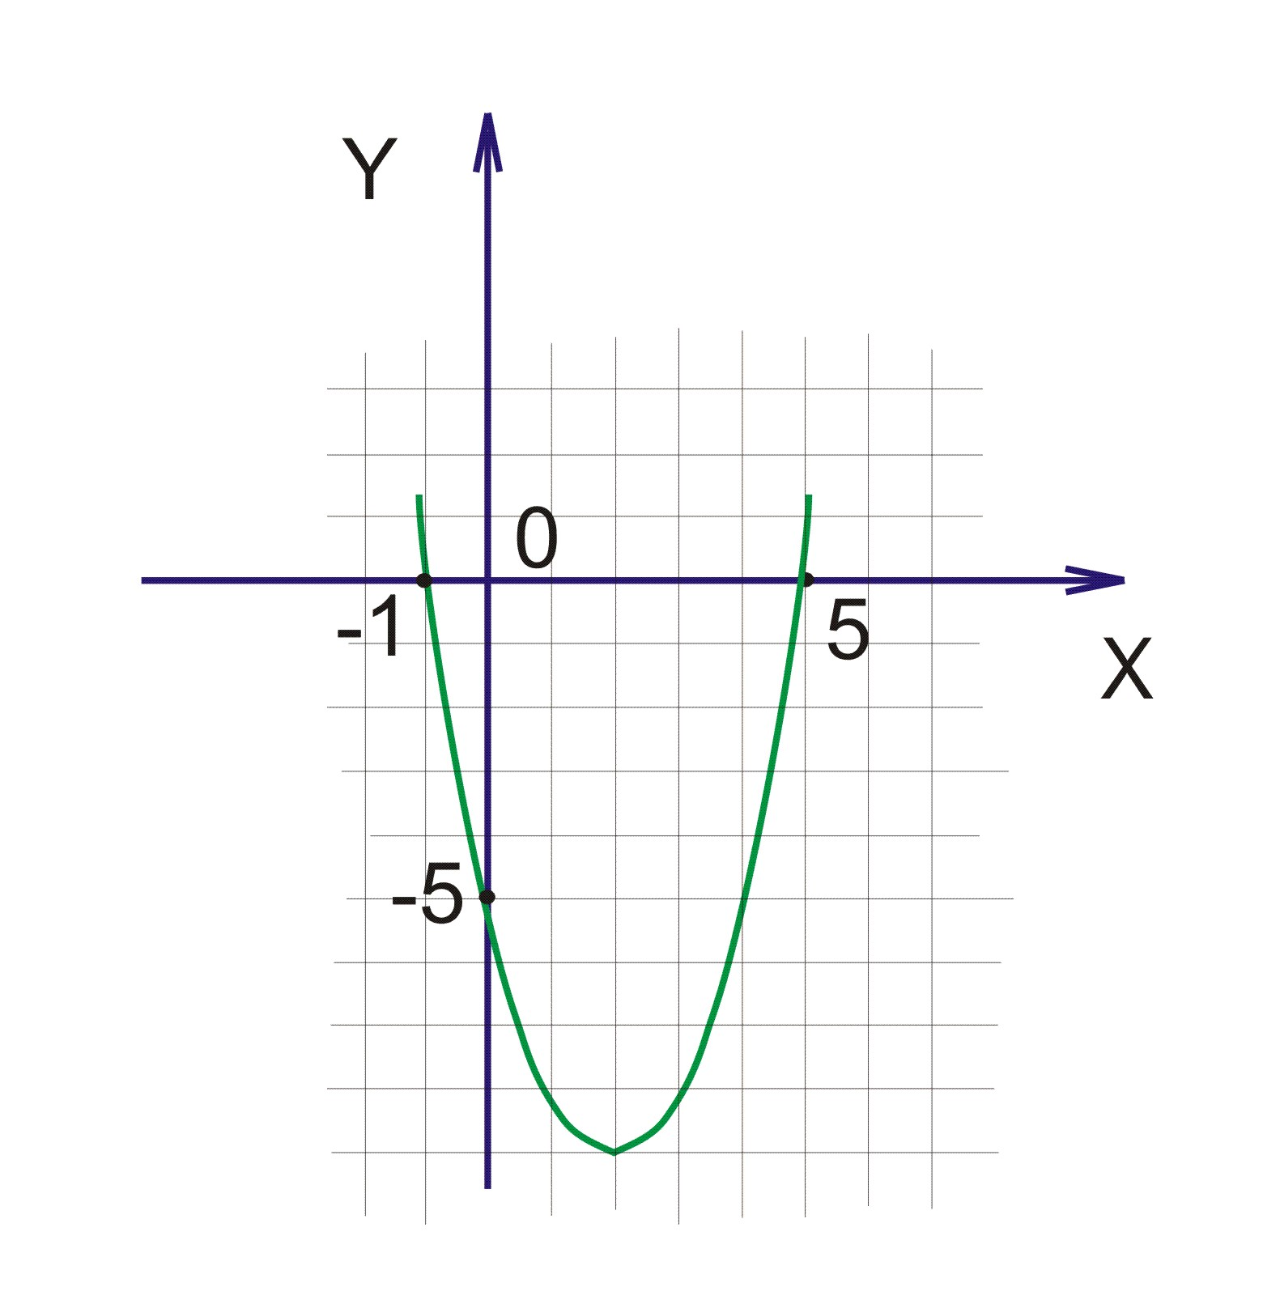
б) назовите промежутки возрастания и убывания функции
Ответ: возрастает на (–∞; -1], убывает на
[–1; +∞)
в) назовите наименьшее и наибольшее значения функции
Ответ: наименьшего нет, наибольшее 4.
Рис. 4
3. График какой квадратичной функции изображен на рисунке 4?
а) у = х² + 4х – 5
б) у = х² + 6х + 5
в) у = х² – 4х – 5
г) у = х² – 4х + 5
Ответ: в) у = х² – 4х – 5

Решение экзаменационных заданий.
Переходим к решению более сложных и интересных задач.
У вас на столах карточки с заданиями из сборника экзаменационных задач и учебник: Г.К.Муравин, К.С.Муравин, О.В. Муравина «Алгебра. 9 класс».
№220 (из учебника). При каких значениях k неравенство 2x² – 6x + k > 0:
а) верно при любом значении x;
б) верно при всех значениях x, кроме одного;
в) не верно ни при каком значении x?
Решение. а) Рассмотрим функцию y = 2x² – 6x + k. Ее графиком является парабола, ветви которой направлены вверх. Для того, чтобы неравенство было верным при любом значении x, необходимо и достаточно, чтобы у этой параболы не было общих точек с осью x. Это выполняется при D < 0, D = 36 – 8k, k > 4,5.
Ответы: а) (4,5;+ ∞); б) k = 4,5; в) таких решений нет.
Раздаточный материал составлен из заданий сборника экзаменационных задач для 9 класса. К доске вызываются трое учащихся для решения номеров из карточек под номером 1). Те ребята, которые успевают сделать и задания под номером 2), получают дополнительные оценки.
№18.
1) При каких значениях a парабола y = ax² – 2x – 3 пересекает ось x в двух точках и ее ветви направлены вниз?
2) при каких значениях a парабола y = ax² – 3x + 1 пересекает ось x в двух точках и ее ветви направлены вверх?
№ 28.
1) При каких положительных значениях k парабола y = x² + x – 1 и прямая
y = kx – 2 не пересекаются?
2) Найдите все положительные значения k, при которых прямая y = kx – 7 пересекает параболу y = x² + 2x – 3 в двух точках.
№ 32.
1) 2) Найдите координаты точек, в которых парабола, изображенная на рисунке (с. 129 сборника экзаменационных задач для 9 класса), пересекает ось x.
Контрольно-обобщающий тест.
Приложение 1. Слайд №6.
1. Найти координаты вершины параболы: у = – 2х² + 8х – 13
а) (-2; 5) б) (2; 5) в) (2; 7) г) (2; -5)
2. Укажите среди изображенных на рисунке парабол график функции
у = –x² + 4х – 3 (рис. 5)
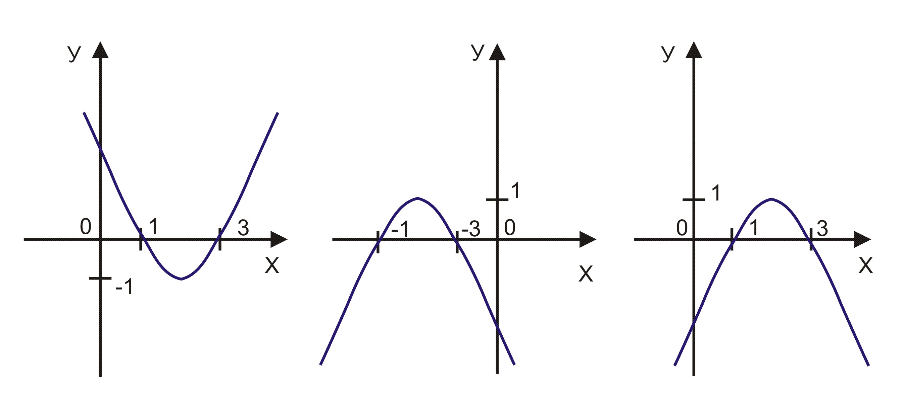
Рис. 5

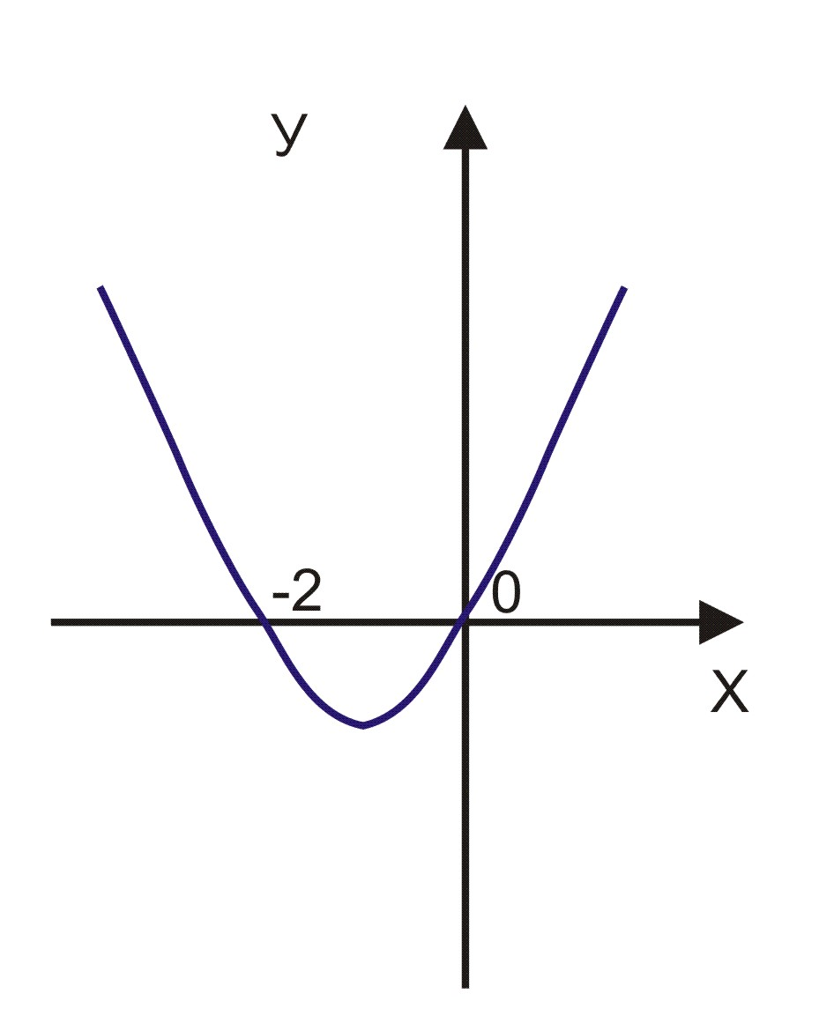
3. Запишите функцию, график которой получен из параболы у = х² с помощью следующей цепочки преобразований
1) сжатие в 2 раза к оси абсцисс; 2) сдвиг вправо на 3 единицы;
3) сдвиг вверх на 5 единиц
а) у = (0, 5х – 3)² б) у = 0,5 (х + 3)² – 5
в) у = 0,5 (х + 3)² + 5, г) у = 0,5 (х – 3) + 5
4. С помощью графика функции у = х² + 2х (рис. 6) решите неравенство х² + 2х >0
а) (-∞; 0) б) (-∞; 2) U [0; ∞) в) (-2; 0) г) (-2; ∞)
Рис 6
5. При каких значениях а парабола у = ах² – 2х + 25 касается оси абсцисс?
а) а = 25 б) 0 в) 0,04 г) 0,4
6. Имеет ли корни уравнение:
1234 х² – 4231х + 2431 = 0

Итоги и выводы по уроку.
Сегодня на уроке мы завершили повторение свойств квадратичной функции. Мне хотелось бы услышать, что нового вы открыли для себя. Мне кажется, сегодня вы смогли подняться еще на ступеньку вверх по крутой лестнице математики. На собственном опыте убедились, что, обладая необходимыми знаниями, можно решать и достаточно сложные задания с параметрами.
Домашнее задание.
Сборник экзаменационных заданий: №№ 19, 29, 31, 33.

